Proyecto Farmacia en línea

# Objetivos del sistema

1. Desarrollar un sistema, que aproveche las bondades de las plataformas web, que pueda ser consultado desde la mayoría desde los dispositivos como laptops, tablets y smartphones.
2. La farmacia que utilice el sistema, pueda tener un control en tiempo real de sus productos, así como notificaciones del estado de los productos e informes de ventas.
3. Mediante el sistema la farmacia tendrá la posibilidad de recibir pedidos de los clientes.
4. Mediante el sistema, los clientes podrán consultar el catalogo y existencia de los productos en tiempo real, así como cotizar el precio de los mismos.
5. Tener un control de las ventas que realizan los empleados de esta manera el sistema brindara información para la asignación de bonos a los mismos.
6. El usuario podrá consultar tanto el historial de compras como de ventas.
7. Sistema intuitivo para los usuarios.

# Planteamiento

**Software**

En el caso específico de nuestro proyecto utilizaremos algunas herramientas como lo son:

* Microsoft Project

Software que nos permitirá gestionar los recursos involucrados en el desarrollo del sistema

* StarUML

Software en el cual crearemos los modelos en el diseño del software, ya que brinda una gran variedad de formas predefinidas y la gestión de una gran cantidad de diagramas es fácil, además de la facilidad de uso.

* ScrumDo

Herramienta Scrum muy centrada en la simplicidad y en la facilidad de uso. Permite gestionar las listas de tareas e historias de usuario, crear y gestionar iteraciones y obtener gráficos de avance.

Además en el desarrollo utilizaremos:

* Lenguaje java EE

Lenguaje de alto nivel cuyo enfoque es la programación orientada a objetos, destacado por la gran cantidad de clases y frameworks con la que cuenta, por lo que crear soluciones complejas es más sencillo.

Utilizaremos la versión Enterprise, enfocada al desarrollo de sistemas web.

* Java Server Pages

Tecnología que nos beneficia al crear aplicaciones basadas en web, ya que permite ejecutar código nativo java en servidores web.

* IDE NetBeans

Entorno de desarrollo integrado con el que desarrollar aplicaciones java es más eficiente, debido al uso de documentación en tiempo real, así como una tecnología de inspección de errores en tiempo real y facilidad al ejecutar pruebas unitarias.

* Servidor de base de datos mySQL

Servidor para desplegar bases de datos, además de ser un servidor funcional es ligero y soportado por la mayoría de los servicios de alojamiento web.

* JQuery

Librería de libre distribución que nos permite hacer uso del lenguaje de scripting JavaScript, para brindar una funcionalidad más fluida al sistema web, permitiendo la ejecución asíncrona.

Además de que al utilizar componentes de software, optamos por aquellos que se encuentran distribuidos por la licencia MIT, licencia que permite utilizar el software, modificarlo o implementarlo con fines comerciales.

Finalmente para gestionar los esfuerzos involucrados en el desarrollo utilizaremos “Github” una herramienta de subversión y trabajo colaborativo, altamente útil, considerando el trabajo paralelo en los sprints, permitiendo evitar un sprint de integración de todos los módulos creados.

**Hardware**

Para el desarrollo se cuentan con 7 equipos portátiles ASUS con las siguientes especificaciones:

* Procesador AMD® Temash Dual core A4-5000, AMD A6-5200
* Windows 8 64 Bits
* 4.096 GB , DDR3 1600 MHz SDRAM
* Chipset GMA X4500HD
* 750GB SATA HDD 5400
* Super Multi DVD
* conector audio COMBO
* puertos USB 3.0
* USB 2.0 port(s)
* Conector RJ45 LAN
* HDMI

# Levantamiento de requerimientos

Requerimientos funcionales

* Se permitirá el registro de varios administradores
* Se permitirá el registro de usuarios
* El usuario tendrá un carrito de compra
* El usuario podrá finalizar su compra
* El usuario podrá revisar su historial de productos comprados
* El administrador podrá acceder al historial de ventas

Requerimientos no funcionales

* El sistema funcionara en web
* La interfaz será intuitiva

# Análisis

## Propuesta Técnico-Económica

De conformidad con lo establecido en los términos de referencia se presenta la siguiente propuesta para la prestación de los servicios descritos en la propuesta técnica.

# Diseño

## Casos de uso



## Actividades







## Secuencia

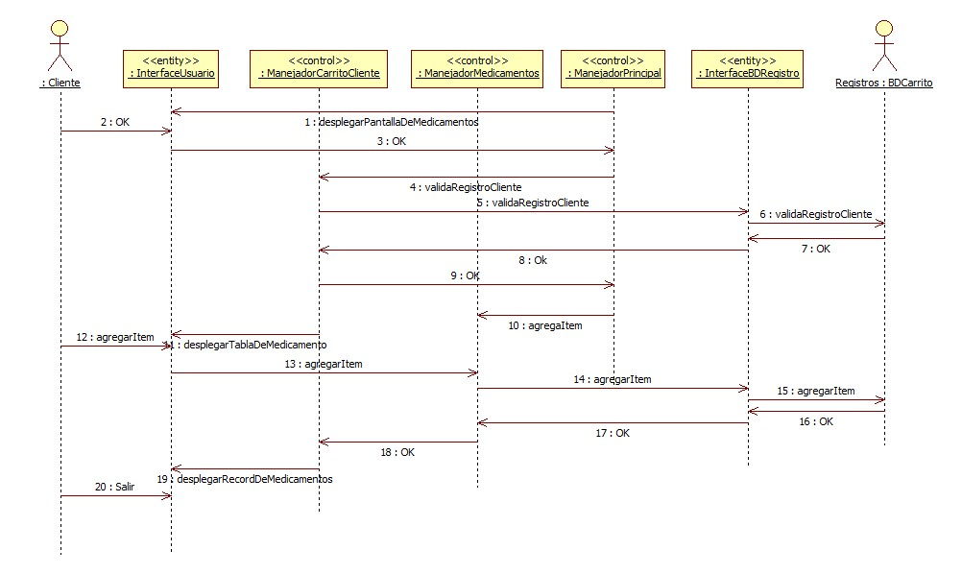

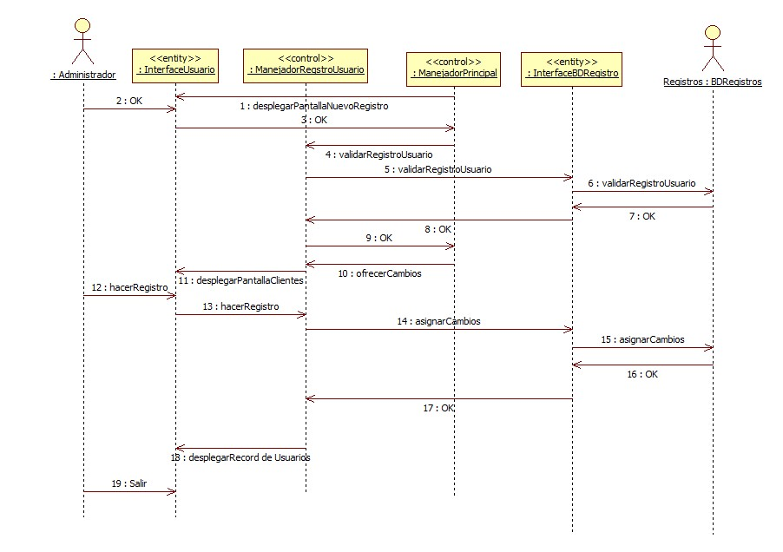

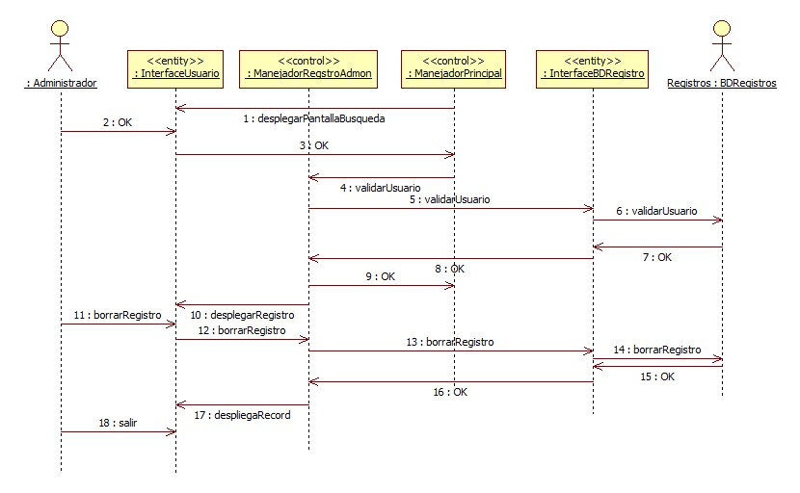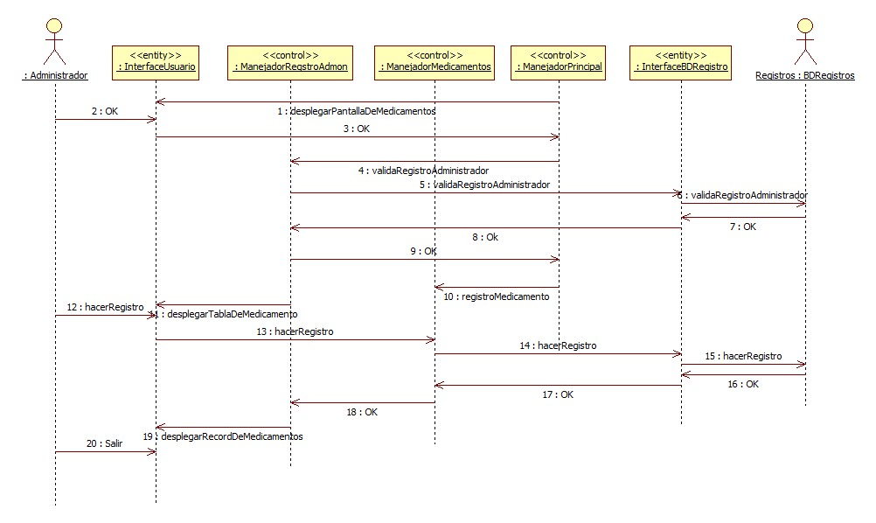

## Diagrama de clases



## Diagrama de la base de datos

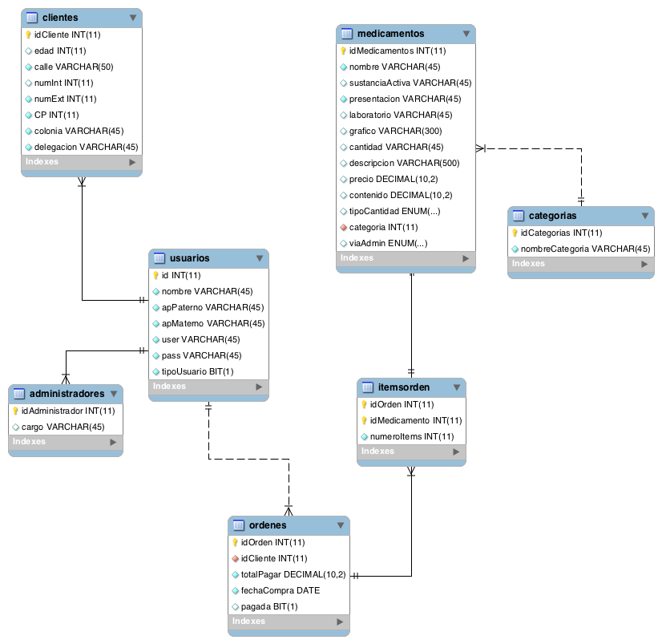

## Prototipo

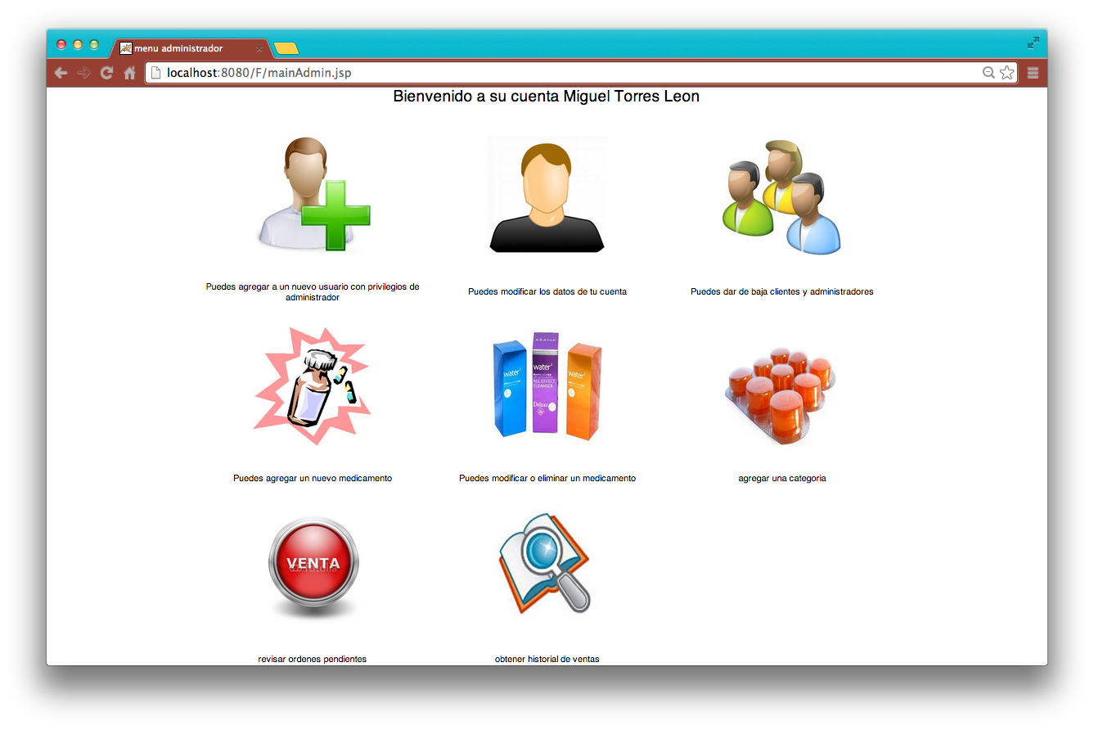

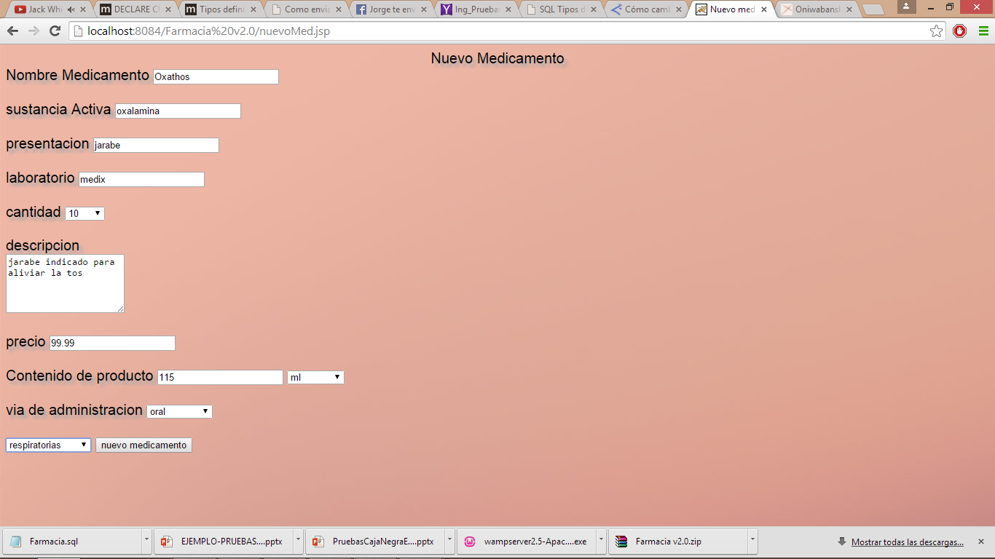

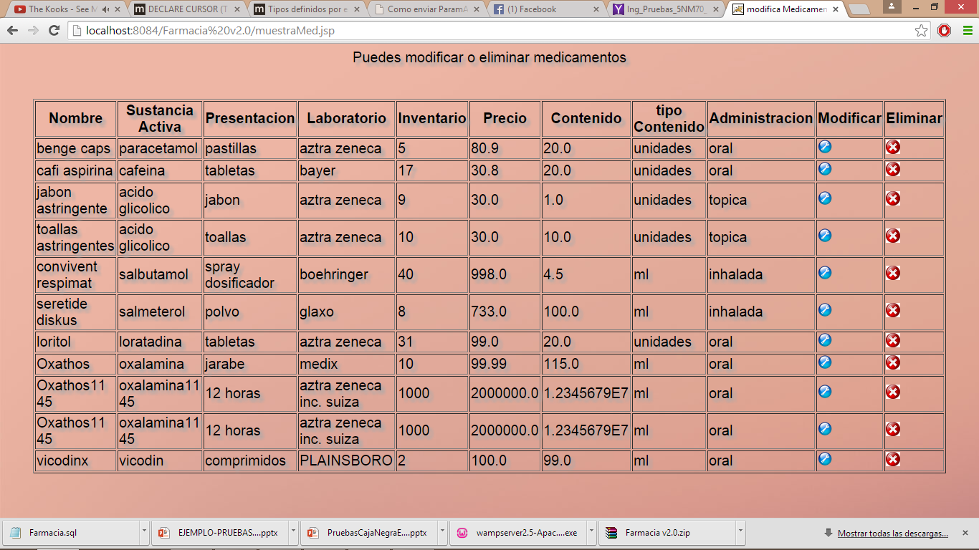

# Construcción

A continuacion se muestran los archivos que se desarrollan e cada sprint, duarante las tareas de construcción.

Archivos de JSP y HTML

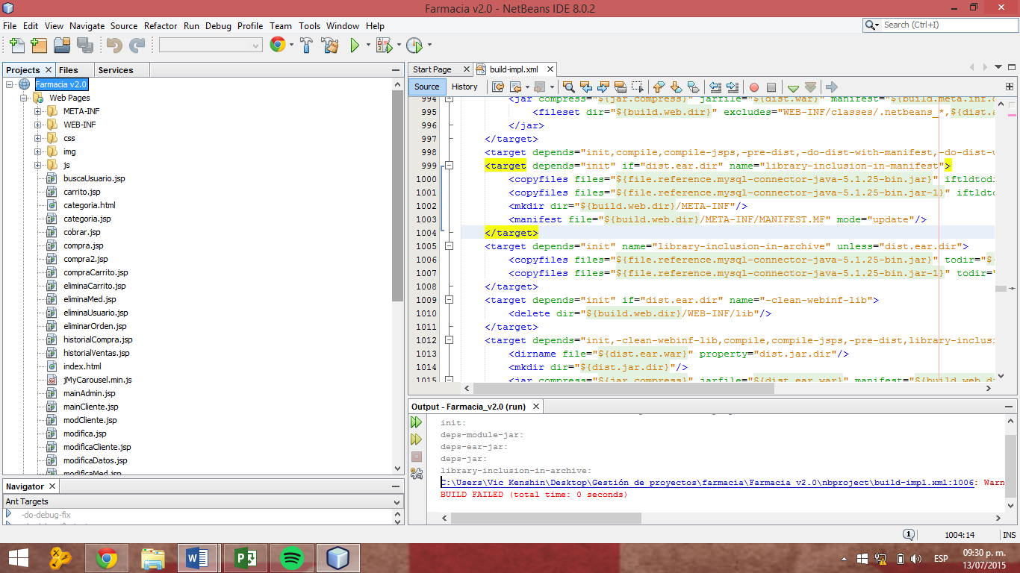

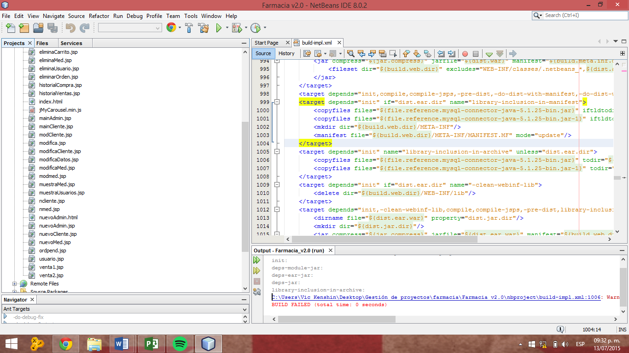

Clases Java

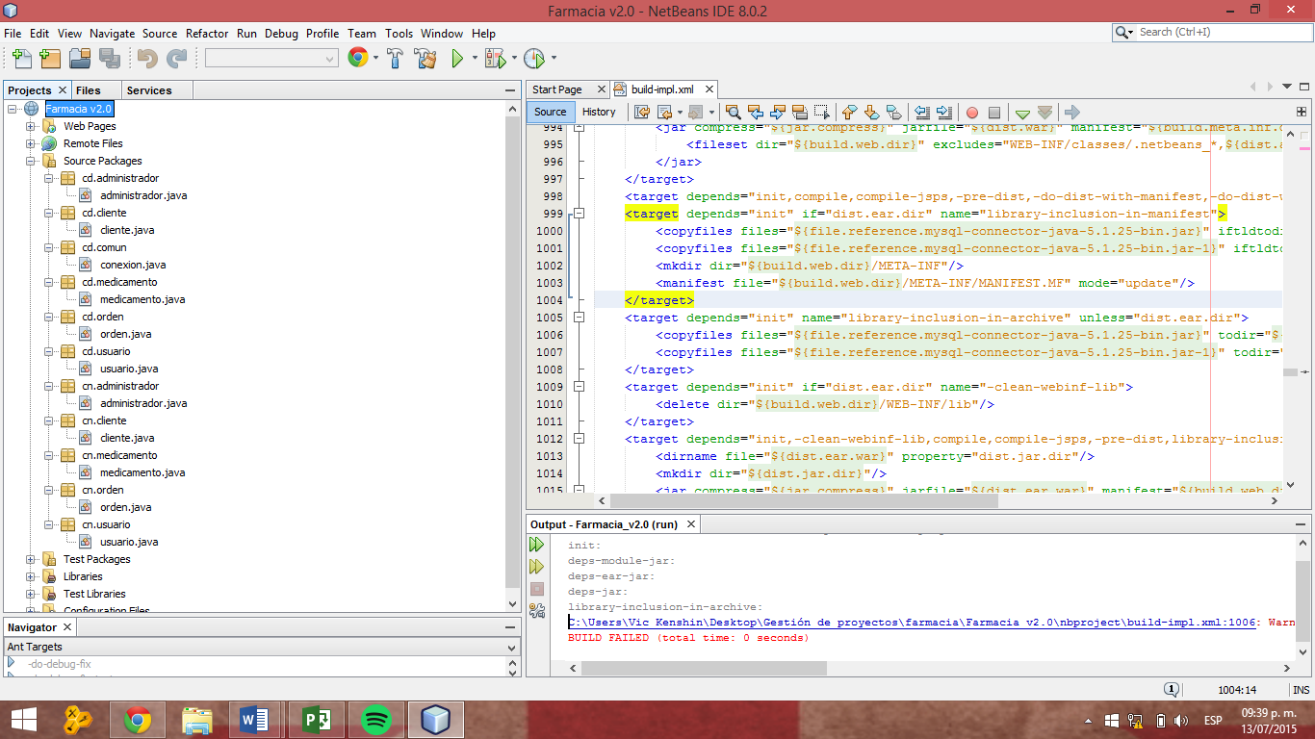

# Pruebas

## Prueba de caja blanca

**Flujo básico - Registro de administrador**

* Se ingresa al sitio web
* Se introducen datos - El usuario introduce su cuenta y su contraseña asignada
* Verificar Usuario y Contraseña – Se verifica el usuario y la contraseña para determinar si es valida, si coinciden. Para este flujo ambos coinciden como administrador.
* Opciones de menú – Se muestra el menú designado al tipo de cuenta para administrador. En este flujo, el usuario siempre selecciona “Agregar usuario con privilegios de administrador”
* Registro de administrador – Se introducen los datos del nuevo usuario. Para este flujo todos los datos introducidos serán correctos.
* Validación de usuario - Se valida que el usuario no este previamente registrado. Para este flujo no existe registro similar en el sistema.
* Menú salida– una vez agregado el nuevo usuario se muestra menú de administrador. Para este flujo el usuario siempre elige. “Finalizar sesión”.
* El caso de uso finaliza con el sitio en espera de inicio de sesión.

**Flujos alternativos**

Flujo alternativo 1 – Cuenta no valida.

* En el flujo básico (3) - Se verifican los datos, si la cuenta no es valida se rechaza con un mensaje de alerta.

Flujo alternativo 2 – Cuenta de cliente.

* En el flujo básico (4) – La cuenta es valida, pero es de cliente, por lo cual se obtiene la opción requerida.

Flujo alternativo 3 – Opción invalida

* En el flujo básico (4) – Se muestra el menú de administrador, pero se selecciona una opción distinta de “Agregar usuario con privilegios de administrador”

Flujo alternativo 4 – Datos erróneos cuenta nueva.

* En el flujo básico (5) – Algunos o todos los datos están mal escritos y se mandara un mensaje de alerta pidiendo su corrección o adición.

Flujo alternativo 5 – Cuenta existente.

* En el flujo básico (6) – La cuenta registrada ya existe, se notifica con mensaje de alerta y regresa al paso 4 del flujo básico.

Flujo alternativo X – Abandonar.

En cualquier momento, el usuario puede decidir terminar la operación. Se detiene la operación y se finaliza sesión.

**Casos de ejemplo**

|  |  |  |  |  |  |  |  |
| --- | --- | --- | --- | --- | --- | --- | --- |
| Escenario | Flujo Básico | FA 1 | FA 2 | FA 3 | FA 4 | FA 5 | FA X |
| 1 | √ |  |  |  |  |  |  |
| 2 | √ | √ |  |  |  |  |  |
| 3 | √ |  | √ |  |  |  |  |
| 4 | √ |  |  | √ |  |  |  |
| 5 | √ |  |  |  | √ |  |  |
| 6 | √ |  |  |  |  | √ |  |
| 7 | √ |  |  |  |  |  | √ |

### 

### Casos de prueba

|  |  |  |  |
| --- | --- | --- | --- |
| Casos de prueba | Escenario | Condición | Resultado Esperado |
| CP 1 | 2 | Ingresar cuenta | Cuenta incorrecta |
| CP 2 | 3 | Ingresar cuenta | Cuenta de un cliente |
| CP 3 | 4 | Menú de administrador | Opción incorrecta |
| CP 4 | 5 | Ingresar datos nueva cuenta | Datos inválidos |
| CP 5 | 6 | Ingresar datos nueva cuenta | Cuenta existente |

|  |  |  |  |  |  |  |  |  |  |
| --- | --- | --- | --- | --- | --- | --- | --- | --- | --- |
| CP. No. | Escenario/  Condición | ingreso | Introd.  datos | Verificar  Usr y pass | Opción  Nuevo  admin | Registro  Admin. | Validacion  usuario | Menu salida | Resultado esperado |
| CP1 | Cuenta incorrecta | √ | √ |  |  |  |  |  |  |
| CP2 | Cuenta de cliente | √ | √ | √ |  |  |  |  |  |
| CP3 | Opc incorrecta | √ | √ | √ |  |  |  |  |  |
| CP4 | Datos invalios | √ | √ | √ | √ | √ |  |  |  |
| CP5 | Cuenta existente | √ | √ | √ | √ | √ | √ |  |  |

**Script**

Realizamos un script en SQLServer, para realizar nuestra prueba con éxito, el script es un stored procedure, el cual ayuda a controlar la concurrencia en el acceso de los datos, ya que por las reglas del negocio, el administrador puede tardar en generar a un administrador, o en un instante se pueden ver afectados los registros de la tabla de usuarios, lo que generaría un camino alterno o una excepción.

Por lo tanto su principal función es la de insertar el registro, con la contraseña encriptada y revisar que se asigne un id disponible.

CREATE PROCEDURE registroUsuario @nombre VARCHAR(30), @aPat VARCHAR(20), @aMat VARCHAR(20), @usr VARCHAR(30), @cont VARCHAR(50), @tipo bit, @resultado INT = 0 OUTPUT

AS

DECLARE @num int

BEGIN

SELECT @num = count(*) FROM usuarios

IF EXISTS(SELECT usuario FROM usuarios WHERE usuario = @usr)

BEGIN

SELECT @resultado = 0

END

ELSE

BEGIN

OPEN SYMMETRIC KEY LlaveSimetricaUsuarios DECRYPTION BY CERTIFICATE CertificadoUsuarios;

INSERT INTO usuarios VALUES (

@num,

@usr,

@nombre,

@aPat,

@aMat,

ENCRYPTBYKEY(KEY_GUID('LlaveSimetricaUsuarios'),@cont),

@tipo

)

CLOSE SYMMETRIC KEY LlaveSimetricaUsuarios

SELECT @resultado = 1

END

print @resultado

END

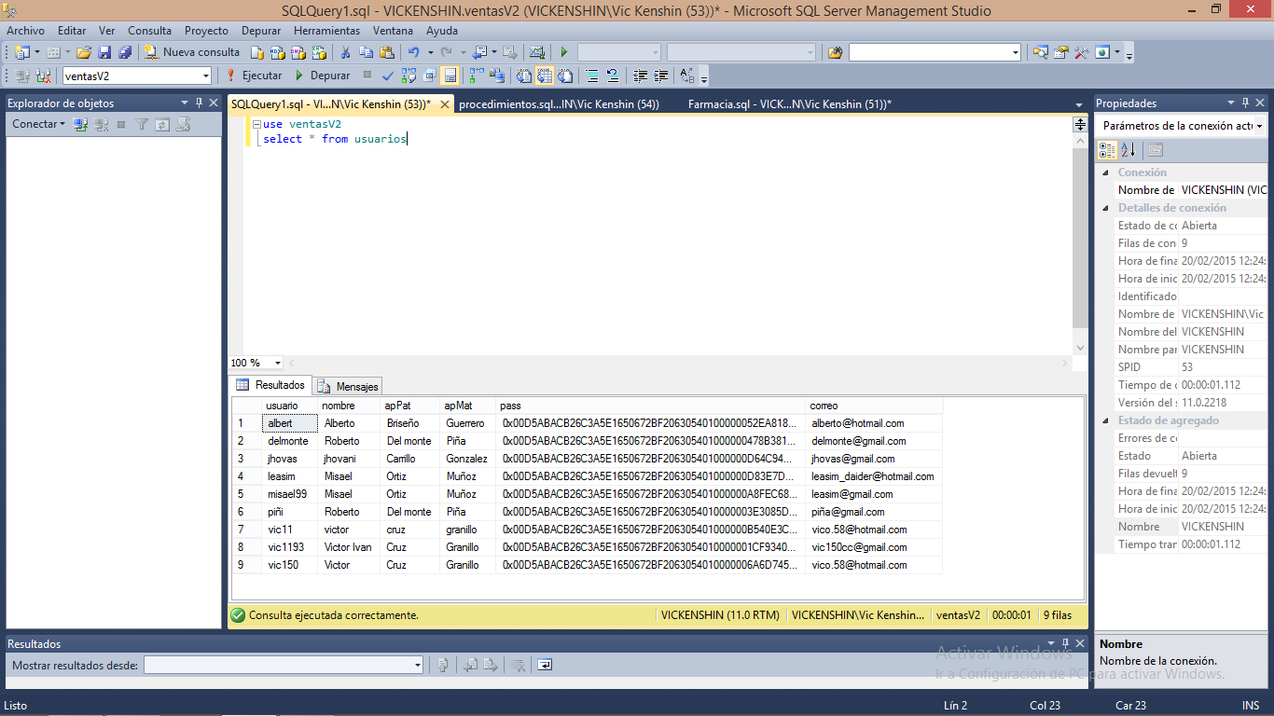

## Reglas del negocio

El IVA. El IVA depende de la región donde funcione el sistema y de la legislación, en el caso de medicamentos usaremos el 16%.

Los administradores solo pueden ser agregados por otro administrador debido a que ellos son los que operan los equipos en el establecimiento, esto evita que personas no autorizadas puedan aceptar órdenes.

Los usuarios no pueden registrar usuarios, ellos solo acceden a un registro y se da en el momento del registro, y no pueden registrar nuevos usuarios.

Las contraseñas deben estar encriptadas con el algoritmo AES-256, para prevenir que puedan ser obtenidas en caso de algún ataque.

Las cuentas son validadas con el nombre de usuario o “nickname” y el correo electrónico, para evitar registros masivos o basura, aunque el índice principal es el id de la tabla.

# Fuentes

<https://products.office.com/es-es/project/project-and-portfolio-management-software>

<https://support.office.com/es-co/article/Introducci%C3%B3n-a-SharePoint-909ec2f0-05c8-4e92-8ad3-3f8b0b6cf261?ui=es-ES&rs=es-CO&ad=CO>

<http://www.proyectosagiles.org/que-es-scrum>

<https://products.office.com/es-mx/visio/flowchart-software>

<http://www.javiergarzas.com/2012/04/herramientas-scrum.html>

<https://docs.oracle.com/javaee/5/tutorial/doc/bnagy.html>

<http://opensource.org/licenses/MIT>